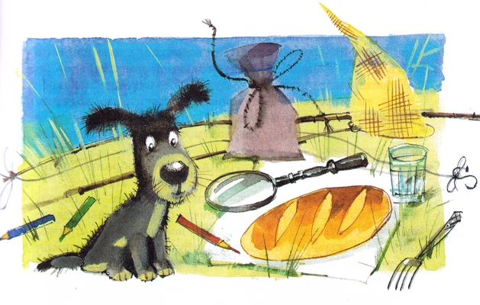
Когда мне было шесть лет, я не знал, что Земля имеет форму шара.Но Степка, хозяйский сын, у родителей которого мы жили на даче, объяснил мне, что такое земля. Он сказал:— Земля есть круг. И если пойти все прямо, то можно обогнуть всю Землю и все равно придешь в то самое место, откуда вышел.И когда я не поверил, Степка ударил меня по затылку и сказал:— Скорей я пойду в кругосветное путешествие с твоей сестренкой Лелей, чем я возьму тебя. Мне не доставляет интереса с дураками путешествовать.Но мне хотелось путешествовать, и я подарил Степке перочинный ножик. Степке понравился мой ножик, и он согласился взять меня в кругосветное путешествие.На огороде Степка устроил общее собрание путешественников. И там он сказал мне и Леле:— Завтра, когда ваши родители уедут в город, а моя мамаша пойдет на речку стирать, мы сделаем что задумали. Мы пойдем всё прямо и прямо, пересекая горы и пустыни. И будем идти напрямик до тех пор, пока не вернемся сюда обратно, хотя бы на это у нас ушел целый год.
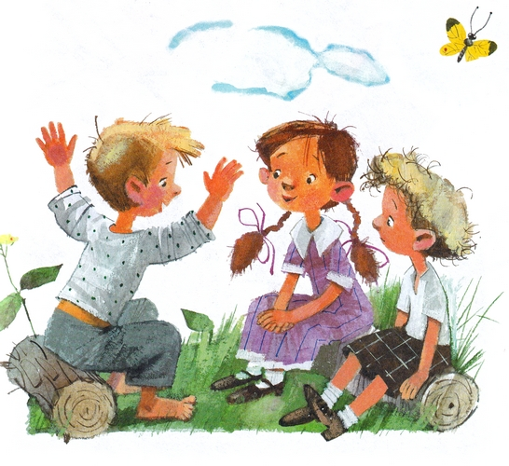Леля сказала:— А если, Степочка, мы встретим индейцев?— Что касается индейцев, — ответил Степа, — то индейские племена мы будем брать в плен.— А которые не захотят идти в плен? — робко спросил я.— Которые не захотят, — ответил Степа, — тех мы и не будем брать в плен.Леля сказала:— Из моей копилки я возьму три рубля. Я думаю, что нам хватит этих денег.Степка сказал:— Три рубля нам безусловно хватит, потому что нам деньги нужны только лишь на покупку семечек и конфет. Что касается еды, то мы по дороге будем убивать мелких животных, и их нежное мясо мы будем жарить на костре.
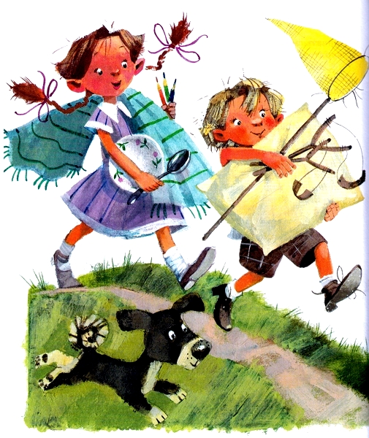
Степка сбегал в сарай и принес оттуда большой мешок из-под муки. И в этот мешок мы стали собирать вещи, нужные для далеких путешествий. Мы положили в мешок хлеб и сахар и кусочек сала, потом положили разную посуду — тарелки, стаканы, вилки и ножи. Потом, подумавши, положили цветные карандаши, волшебный фонарик, глиняный рукомойник и увеличительное стеклышко для зажигания костров. И, кроме того, запихали в мешок два одеяла и подушку от тахты.Помимо этого, я приготовил три рогатки, удочку и сачок для ловли тропических бабочек.И на другой день, когда наши родители уехали в город, а Степкина мать ушла на речку полоскать белье, мы покинули нашу деревню Пески.Мы пошли по дороге через лес.
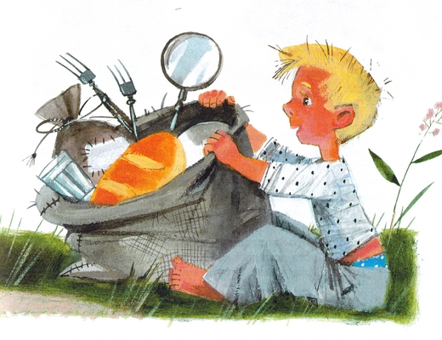
Впереди бежала Степкина собачка Тузик. За ней шел Степка с громадным мешком на голове. За Степкой шла Леля со скакалкой. И за Лелей с тремя рогатками, сачком и удочкой шел я.Мы шли около часа.Наконец Степа сказал:— Мешок дьявольски тяжелый. И я один его не понесу. Пусть каждый по очереди несет этот мешок.Тогда Леля взяла этот мешок и понесла его.Но она недолго несла, потому что выбилась из сил.Она бросила мешок на землю и сказала:— Теперь пусть Минька понесет.Когда на меня взвалили этот мешок, я ахнул от удивления, до того этот мешок оказался тяжелым.
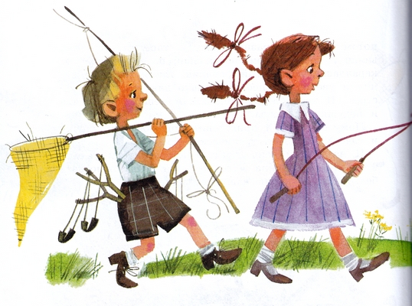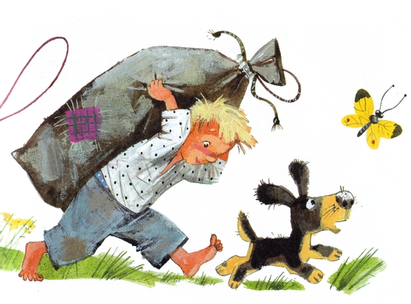Но я еще больше удивился, когда зашагал с этим мешком по дороге. Меня пригибало к земле, и я, как маятник, качался из стороны в сторону, пока наконец, пройдя шагов десять, не свалился с этим мешком в канаву.Причем я свалился в канаву странным образом. Сначала упал в канаву мешок, а вслед за мешком, прямо на все эти вещи, нырнул и я. И хотя я был легкий, тем не менее я ухитрился разбить все стаканы, почти все тарелки и глиняный рукомойник.Леля и Степка умирали от смеха, глядя, как я барахтаюсь в канаве. И поэтому они не рассердились на меня, узнав, какие убытки я причинил своим падением.Степка свистнул собаку и хотел ее приспособить для ношения тяжестей. Но из этого ничего не вышло, потому что Тузик не понимал, чего мы от него хотим. Да и мы плохо соображали, как нам под это приспособить Тузика.Воспользовавшись нашим раздумьем, Тузик прогрыз мешок и в одно мгновение скушал все сало.Тогда Степка велел нам всем вместе нести этот мешок.Ухватившись за углы, мы понесли мешок. Но нести было неудобно и тяжело. Тем не менее мы шли еще два часа. И наконец вышли из леса на лужайку.Тут Степка решил сделать привал. Он сказал:— Всякий раз, когда мы будем отдыхать или когда будем ложиться спать, я буду протягивать ноги в том направлении, в каком нам надо идти. Все великие путешественники так поступали и благодаря этому не сбивались со своего прямого пути.
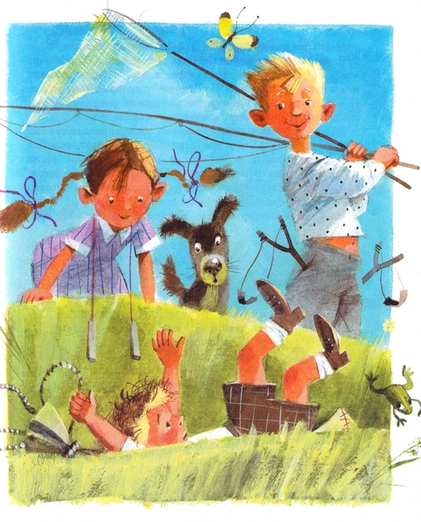И Степка сел у дороги, протянув вперед ноги.Мы развязали мешок и начали закусывать.Мы ели хлеб, посыпанный сахарным песком.Вдруг над нами стали кружиться осы. И одна из них, желая, видимо, попробовать мой сахар, ужалила меня в щеку. Вскоре моя щека вздулась, как пирог. И я, по совету Степки, стал прикладывать к ней мох, сырую землю и листья.Перед тем как пойти дальше, Степка выкинул из мешка почти все, что там было, и мы пошли налегке.Я шел позади всех, скуля и хныча. Щека моя горела и ныла.
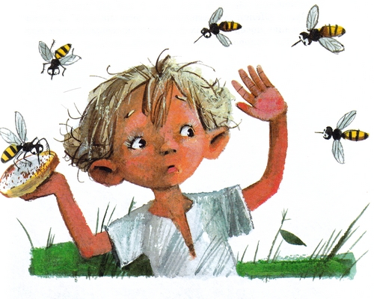Леля тоже была не рада путешествию. Она вздыхала и мечтала о возвращении домой, говоря, что дома тоже бывает хорошо.Но Степка запретил нам об этом и думать. Он сказал:— Каждого, кто захочет вернуться домой, я привяжу к дереву и оставлю на съедение муравьям.Мы продолжали идти в плохом настроении.И только у Тузика настроение было ничего себе.
Задрав хвост, он носился за птицами и своим лаем вносил излишний шум в наше путешествие.
Наконец стало темнеть.Степка бросил мешок на землю. И мы решили тут заночевать.Мы собрали хворосту для костра. И Степка извлек из мешка увеличительное стеклышко, чтоб разжечь костер.Но не найдя на небе солнца, Степка приуныл. И мы тоже огорчились.И, покушав хлеба, легли в темноте.Степка торжественно лег ногами вперед, говоря, что утром нам будет ясно, в какую сторону идти.Степка тотчас захрапел. И Тузик тоже засопел носом. Но мы с Лелей долго не могли заснуть. Нас пугал темный лес и шум деревьев.Сухую ветку под головой Леля вдруг приняла за змею и от ужаса завизжала.
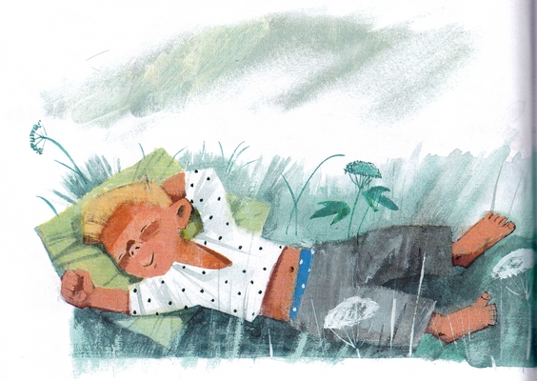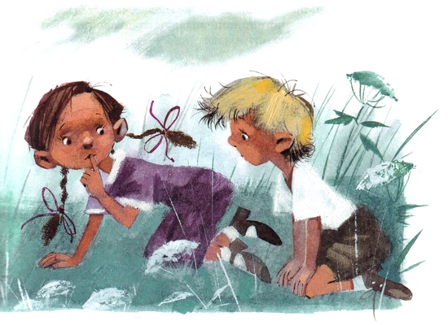А упавшая шишка с дерева напугала меня до того, что я подскочил на земле, как мячик.Наконец мы задремали.Я проснулся от того, что Леля теребила меня за плечи. Было раннее утро. И солнце еще не взошло.Леля шепотом сказала мне:— Минька, пока Степка спит, давай повернем его ноги в обратную сторону. А то он заведет нас, куда Макар телят не гонял.Мы посмотрели на Степку. Он спал с блаженной улыбкой.Мы с Лелей ухватились за его ноги и в одно мгновение повернули их в обратную сторону, так что Степкина голова описала полукруг.Но от этого Степка не проснулся.Он только застонал во сне и замахал руками, бормоча: «Эй, сюда, ко мне…»Наверное, ему снилось, что на него напали индейцы и он зовет нас на помощь.Мы стали ждать, когда Степка проснется.Он проснулся с первыми лучами солнца и, посмотрев на свои ноги, сказал:— Хороши бы мы были, если б я лег ногами куда попало. Вот мы бы и не знали, в какую сторону нам идти. А теперь благодаря моим ногам всем нам ясно, что надо идти туда.И Степка махнул рукой по направлению дороги, по которой мы шли вчера.Мы покушали хлеба и двинулись в путь.
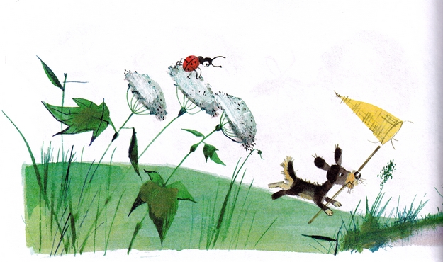Дорога была знакома. И Степка то и дело раскрывал рот от удивления. Тем не менее он сказал:— Кругосветное путешествие тем и отличается от других путешествий, что все повторяется, так как Земля есть круг.Позади раздался скрип колес. Это какой-то дяденька ехал в пустой телеге. Степка сказал:— Для быстроты путешествия и чтоб скорей обогнуть Землю, не худо бы нам сесть в эту телегу.
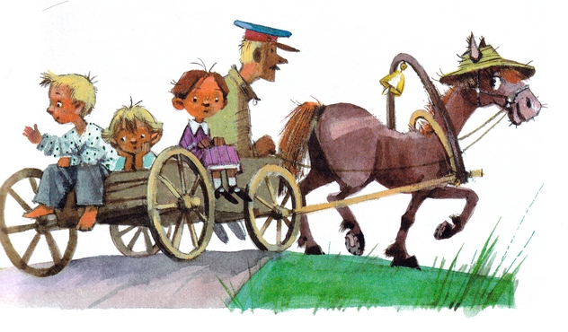
Мы стали проситься, чтоб нас подвезли. Добродушный дяденька остановил телегу и позволил нам в нее сесть.Мы быстро покатили. И ехали не больше часа. Вдруг впереди показалась наша деревня Пески. Степка, раскрыв рот от изумления, сказал:— Вот деревня, в аккурат похожая на нашу деревню Пески. Это бывает во время кругосветных путешествий.Но Степка еще больше изумился, когда мы подъехали к пристани.Мы вылезли из телеги.Сомненья не оставалось — это была наша пристань, и к ней только что подошел пароход.Степка прошептал:— Неужели же мы обогнули землю?Леля фыркнула, и я тоже засмеялся.Но тут мы увидели на пристани наших родителей и нашу бабушку — они только что сошли с парохода.И рядом с ними мы увидели нашу няньку, которая с плачем что-то говорила.Мы подбежали к родителям.И родители засмеялись от радости, что увидели нас.
Нянька сказала:
— Ах, дети, а я думала, что вы вчера потонули.Леля сказала:— Если бы мы вчера потонули, то мы бы не могли отправиться в кругосветное путешествие.Мама воскликнула:— Что я слышу! Их надо наказать.Папа сказал:— Все хорошо, что хорошо кончается.Бабушка, сорвав ветку, сказала:— Я предлагаю выпороть детей. Миньку пусть выпорет мама. А Лелю я беру на себя.
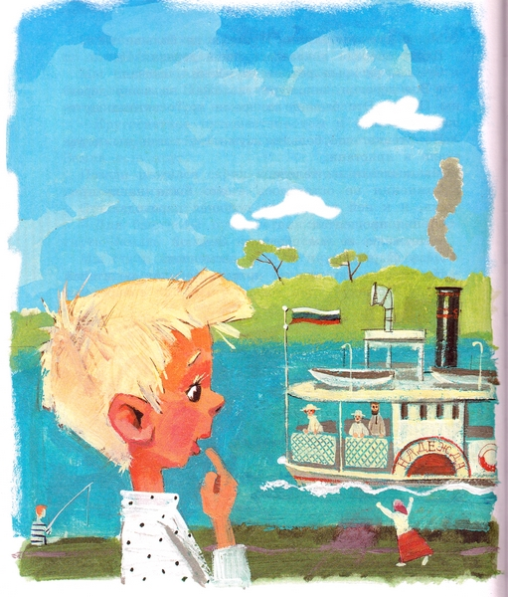Папа сказал:— Порка — это старый метод воспитания детей. И это не приносит пользы. Дети, небось, и без порки поняли, какую глупость они совершили.Мама, вздохнув, сказала:— У меня дурацкие дети. Идти в кругосветное путешествие, не зная таблицы умножения и географии, — ну что это такое!Папа сказал:— Мало знать географию и таблицу умножения. Чтоб идти в кругосветное путешествие, надо иметь высшее образование в размере пяти курсов. Надо знать все, что там преподают, включая космографию. А те, которые пускаются в дальний путь без этих знаний, приходят к печальным результатам, достойным сожаления.С этими словами мы пришли домой. И сели обедать. И наши родители смеялись и ахали, слушая наши рассказы о вчерашнем приключении.Что касается Степки, то его мамаша заперла в бане, и там наш великий путешественник просидел целый день.А на другой день мамаша его выпустила. И мы с ним стали играть как ни в чем не бывало.Остается еще сказать несколько слов о Тузике.Тузик бежал за телегой целый час и очень переутомился. Прибежав домой, он забрался в сарай и там спал до вечера. А вечером, покушав, снова заснул, и что он видел во сне — остается покрытым мраком неизвестности.
Иллюстрации : Н.Бугославская.

